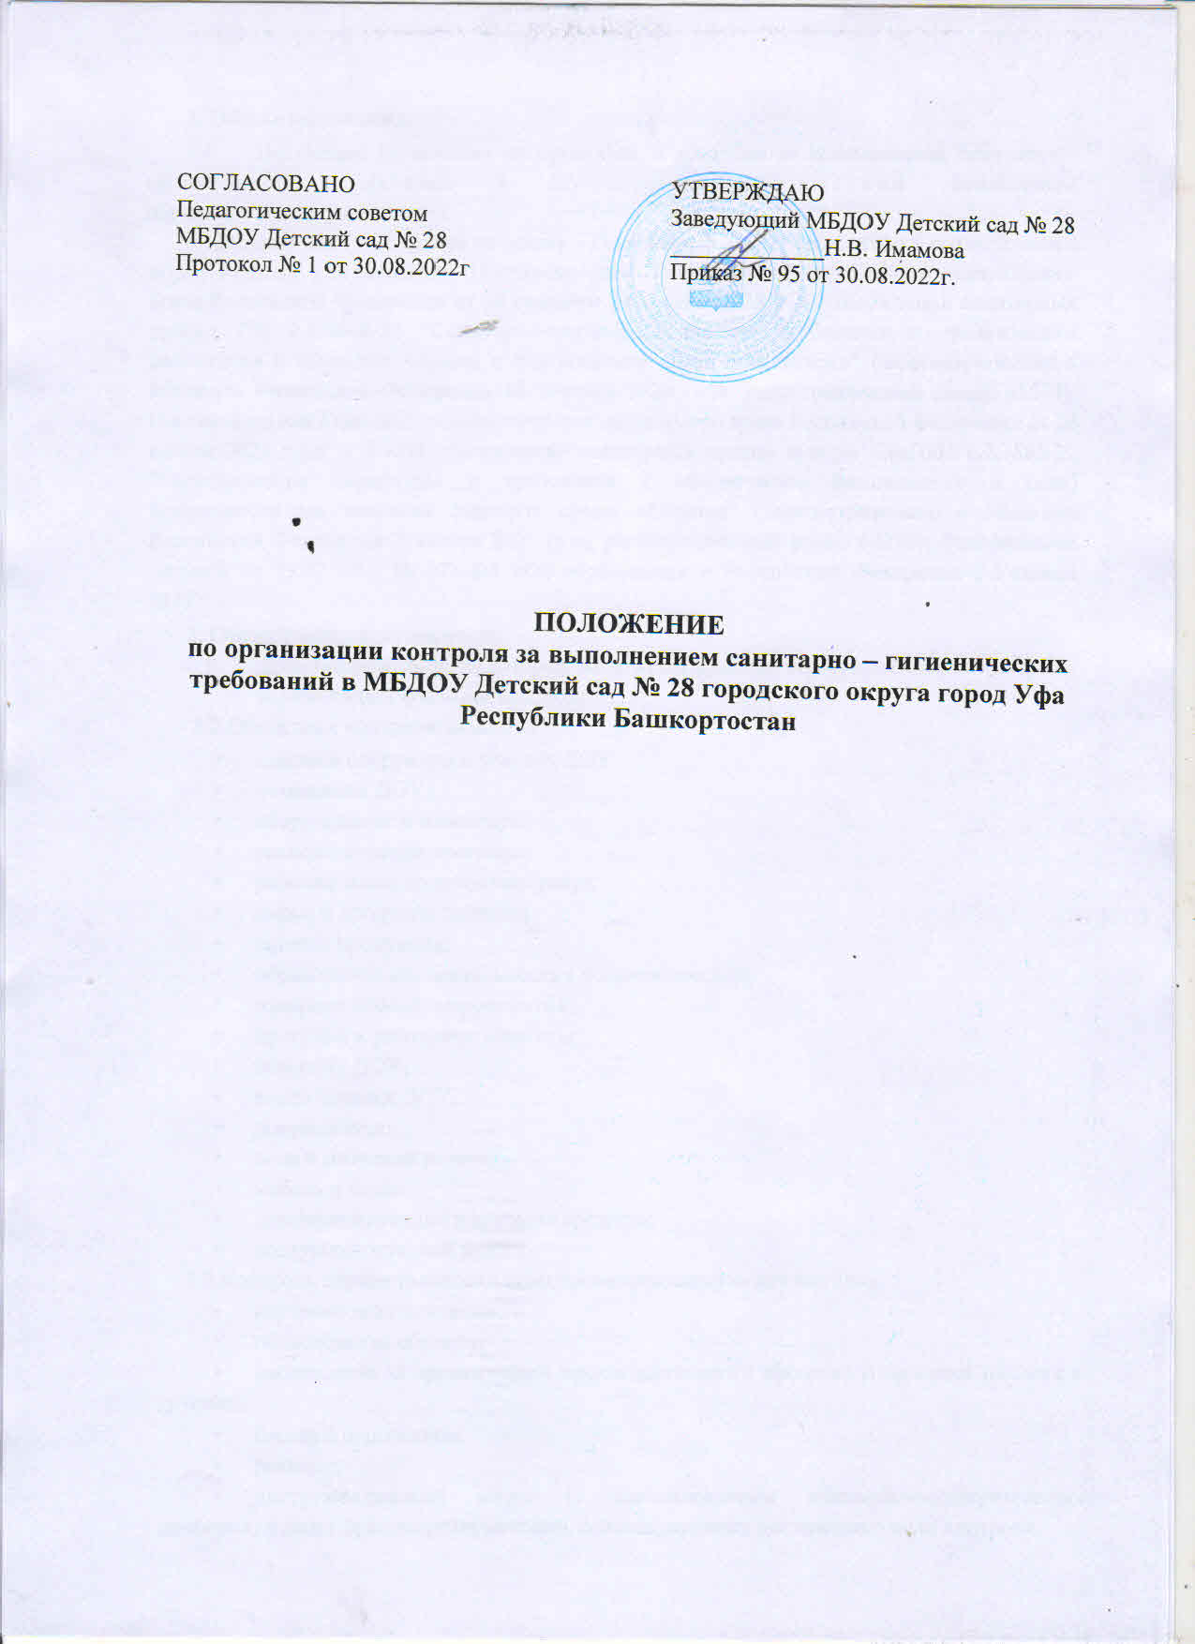

Общие положения:
  - Настоящее Положение по организации контроля за выполнением санитарно - гигиенических требований в Муниципальном бюджетном дошкольном образовательном учреждении
Детский сад № 28 (далее по тексту – Положение, ДОУ) разработано в соответствии с нормативными документами: Постановлением Главного государственного санитарного врача Российской Федерации от 28 сентября 2020 года № 28 «Об утверждении санитарных правил CП 2.4.3648-20 "Санитарно-эпидемиологические требования к организациям воспитания и обучения, отдыха и оздоровления детей и молодежи" (зарегистрировано в Минюсте Российской Федерации 18 декабря 2020 года, регистрационный номер 61573); Постановлением Главного государственного санитарного врача Российской Федерации от 28 января 2021 года N 2 «Об утверждение санитарных правил и норм СанПиН 1.2.3685-21 "Гигиенические нормативы и требования к обеспечению безопасности и (или) безвредности для человека факторов среды обитания" (зарегистрировано в Минюсте Российской Федерации 29января 2021 года, регистрационный номер 62296); Федеральным законом от 29.12.2012 № 273-ФЗ «Об образовании в Российской Федерации»; Уставом ДОУ

Организация деятельности
  - Должностные лица, на которых возложены функции по осуществлению контроля, осуществляет функции контроля.
  - Объектами контроля являются:
    - здание и сооружения, участок ДОУ;
    - помещения ДОУ;
    - оборудование и инвентарь;
    - технологические процессы;
    - рабочие места по оказанию услуг;
    - сырье и продукты питания;
    - готовая продукция;
    - образовательная деятельность с воспитанниками;
    - оздоровительные мероприятия;
    - прогулки и режимные моменты;
    - персонал ДОУ;
    - воспитанники ДОУ;
    - документация;
    - вода и питьевой режим;
    - мебель и белье;
    - дезинфицирующие и моющие средства;
    - воздушно-тепловой режим.
  - Контроль осуществляется с использованием следующих методов:
- изучение документации;
- обследование объекта;
- наблюдение за организацией производственного процесса и процесса питания в группах;
- беседа с персоналом;
- ревизия;
- инструментальный метод (с использованием контрольно-измерительных приборов) и иных правомерных методов, способствующих достижению цели контроля.

  - Контроль осуществляется в виде плановых или оперативных проверок. Плановые проверки осуществляются в соответствии с утвержденным заведующим планом - графиком на учебный год.
Нормирование и тематика контроля находятся в компетенции заведующего.
  - Оперативные проверки проводятся с целью получения информации о ходе и результатах организации питания в ДОУ, за санитарно-гигиеническим состоянием помещений в ДОУ.
  - Результаты оперативного контроля требуют оперативного выполнения предложений и замечаний, которые сделаны проверяющим в ходе изучения вопроса проверяющим.
  - Для осуществления некоторых видов контроля могут быть организованы специальные комиссии, состав и полномочия которых определяются и утверждаются приказом заведующего. К участию в работе комиссий, в качестве наблюдателей, могут привлекаться члены Педагогического совета, родительского комитета. Участие членов совета учреждения в работе комиссий является обязательным. Лица, осуществляющие контроль на пищеблоке должны быть здоровыми, прошедшие медицинский осмотр в соответствии с действующими приказами и инструкциями.
  - Основаниями для проведения внепланового контроля являются:
- приказ по ДОУ;
- обращение родителей (законных представителей) и сотрудников по поводу нарушения.
  - Перечень должностных лиц, на которых возложены функции по осуществлению контроля

Должность | Раздел работ по осуществлению контроля
Заведующий | осуществление контроля за соблюдением санитарных правил, методов и методик контроля, за организацию профессиональной подготовки и аттестации должностных лиц и работников ДОУ.
Заместитель заведующего по АХЧ | осуществление контроля за :  - наличие чистящих, моющих и дезинфицирующих средств,  - исправность освещения,  - систем теплоснабжения и водоснабжения,  - вентиляции, канализации,  - сантехнического оборудования,  - электрооборудования  - качество и ассортимент поступающих товаров
Медицинская сестра | • осуществление контроля за:  • здоровьем воспитанников,  • обеспечение организации оздоровительных мероприятий,  • соблюдение режима дня,  • правильное проведение физкультурных занятий,  • гимнастик, прогулок;  • мероприятия по профилактике травматизма и отравлений,  • организацию медицинских осмотров работников,  • правильностью приготовления пищи,  • питьевым режимом,  • санитарным состоянием всех помещений и участка ДОУ,  • утренним фильтром детей,  • соблюдением норм выхода порций,  • наличие сертификатов, санитарно-эпидемиологических  заключений, личных медицинских книжек.

  - Мероприятия по осуществлению контроля соблюдения санитарных правил, гигиенических и санитарных норм.
Наименование мероприятий | Кратность проведения
Контроль проведения периодического  флюорографического осмотра сотрудников | При поступлении, в  дальнейшем 1 раз в год
Контроль проведения медицинских осмотров | При поступлении, в  дальнейшем 1 раз в год
Контроль санитарно-технического и гигиенического  содержания помещений | Ежедневно
Контроль за санитарно-эпидемиологическим режимом | Ежедневно
Контроль проведения дератизационных,  дезинфекционных мероприятий | Ежедневно
Контроль санитарно-технического и гигиенического содержания прогулочных участков | Ежедневно
Контроль за питанием | Ежедневно

Обязанности заведующего по осуществлению контроля
  - Заведующий ДОУ при выявлении нарушений санитарных правил на объекте контроля принимает меры, направленные на устранение выявленных нарушений и недопущение их возникновения:
- приостановить либо прекратить деятельность или работу отдельных объектов, эксплуатацию, выполнение отдельных видов работ и оказание услуг;
- прекратить использование в производстве сырья, материалов, не соответствующих установленным требованиям и не обеспечивающих выпуск продукции безопасной
- (безвредной) для человека;
- снять с реализации продукцию, не соответствующую санитарным правилам и предоставляющую опасность для человека и принять меры по применению (использованию) такой продукции в целях, исключающих причинение вреда человеку, или ее уничтожению;

- информировать службу Роспотребнадзора о мерах, принятых по устранению нарушений санитарных правил;
- принять другие меры, предусмотренные действующим законодательством.

Обязанности лиц, осуществляющих контроль
Ответственные лица по осуществлению мероприятий контроля обязаны: 4.1.Своевременно осуществлять контроль и вести соответствующие журналы, закрепленные за каждым лицом, осуществляющим контроль.
4.2. Информировать заведующего ДОУ обо всех выявленных нарушениях, представляющих опасность для жизни и здоровья воспитанников и сотрудников ДОУ.

Права лиц, осуществляющих контроль
  - Требовать от заведующего ДОУ своевременного устранения нарушений, выявленных в ходе осуществления контроля.
  - Вносить предложения по улучшению условий труда сотрудников и организации образовательного процесса с воспитанниками ДОУ.
  - Заслушивать и получать информацию заведующего по обеспечению безопасности воспитанников и сотрудников ДОУ, по улучшению условий выполнения санитарных норм и правил, санитарно-противоэпидемиологических (профилактических) мероприятий.

5. Документация
  - Перечень мероприятий по контролю.
  - Карты контроля, справки о проведении контроля.

